Για να ξεκινήσετε να κάνετε εργασίες τόσο για την Πληροφορική όσο και για τα άλλα μαθήματα καλό είναι να φτιάξετε (αν δεν έχετε φτιάξει ήδη) ένα φάκελο με ένα όνομα π.χ το όνομά σας στην Επιφάνεια εργασίας για ευκολία. Πηγαίνετε στην Επιφάνεια Εργασίας και σε ένα μέρος όπου δεν υπάρχουν εικονίδια κάντε δεξί κλικ Δημιουργία Φάκελος και δίνετε όνομα στο Φάκελο!

* Αν κάποιος δεν έχει το Word Microsoft Office μπορεί να κατεβάσει με τη βοήθεια των γονιών του το Open Office h ttp://[www.openoffice.org/el/](http://www.openoffice.org/el/) το οποίο είναι δωρεάν και περιέχει εφαρμογές γραφείου όπως Έγγραφο κειμένου, Παρουσίαση κ.ά

**Ε πεξεργασία κειμένου – Άσκηση1**

Να γράψετε ένα κείμενο με τίτλο **Σ κέψεις στις μέρες του κορονοϊού** όπου θα

περιέχει τις σκέψεις σας, το πώς περνάτε αυτές τις μέρες και τις προτάσεις σας για το πώς να περάσει κανείς πιο ευχάριστα αυτές τις μέρες. Μπορείτε π.χ να προτείνετε π.χ βιβλία, παιχνίδια κλπ.

Ο δηγίες για το πώς θα γράψετε το κείμενο:

**Α)Τον τίτλο** θα τον βάλετε στο κέντρο , με έντονα γράμματα , υπογράμμιση, 16 μέγεθος γραμμάτων και γραμματοσειρά Comic Sans Ms και ένα χρώμα που σας αρέσει.

Β)Στη συνέχεια πατάμε το πλήκτρο Enter , πατάω πλήρη στοίχιση , μέγεθος γραμμάτων 14 , βγάζω τα έντονα γράμματα και την υπογράμμιση ξαναπατώντας πάνω στα εργαλεία και συνεχίζω γράφοντας τις σκέψεις σας.

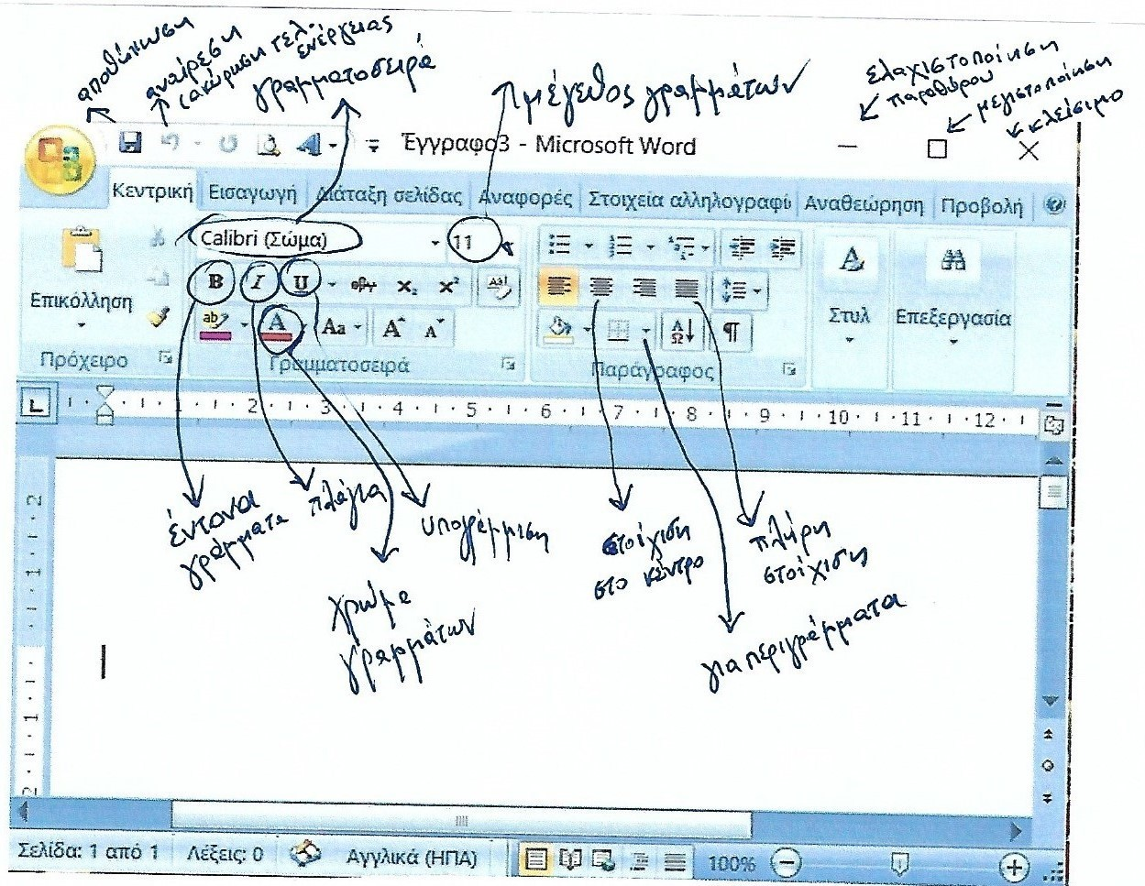

**Δεν ξεχνάω στο τέλος να κάνω **Αποθήκευση** (πάνω αριστερά τη δισκέτα ή το στρογγυλό χρωματιστό εικονίδιο ή Αρχείο)επιλέγω Επιφάνεια Εργασίας και επιλέγω(διπλό κλικ) το φάκελό μου. Μόλις δω στο πάνω μέρος του πλαισίου το όνομα του φακέλου μου, γράφω ένα όνομα για το αρχείο μου και πατάω αποθήκευση ή Εnter

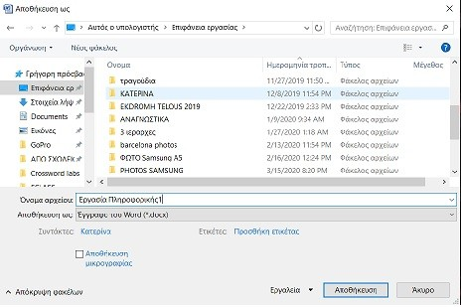

Θα μου άρεσε να δω τις σκέψεις σας και κατά πόσο θυμάστε τα εργαλεία που μάθαμε. Αν κάποιος θέλει να μου στείλει το αρχείο ή έχει κάποια απορία μπορεί (με τη βοήθεια των γονέων) μέσα από το eclass από τα Μηνύματα αριστερά με απλό μήνυμα αν πρόκειται για κάποιο απλό μήνυμα ή απορία ή επισύναψη του αρχείου (αν έχετε κάνει εγγραφή στο ΠΣΔ και στο μάθημά μου), αλλιώς με mail

Στο sv1bvg@gmail.com

* Αν κάποιος δεν έχει το Microsoft Office μπορεί να κατεβάσει με τη βοήθεια των γονιών του το Open Office h ttp://[www.openoffice.org/el/](http://www.openoffice.org/el/) το οποίο είναι δωρεάν και περιέχει εφαρμογές γραφείου όπως Έγγραφο κειμένου, Παρουσίαση κ.ά